社團法人中華民國無犯罪促進會

**The Association For No Crime,R.O.C**

無犯罪促進會是一個非營利組織，成立**宗旨**為：

結合各界相關單位、人士，共同推動反毒教育宣導、推廣學習技術，並致力於協助犯罪預防及罪犯價值觀之導正，以逹成提高國人品格、減少犯罪，進而促進社會祥和之目的。

無犯罪促進會成立**主要工作**:

提供Criminon（克明納）課程予監獄收容人，利用課程的安排，循序漸進的方式，使接受課程的收容人能夠面對過去、現在和未來所遇到的困難，有方法去處理生活中所遇到的障礙，恢復並重建其自尊，在未來復歸社會時，能成為一個有能力、有產品的公民。

在**預防**犯罪的工作:

多年來無犯罪促進會致力推動校園反毒、防霸凌…等宣導活動,期望為我們的下一代,所有莘莘學子打造一個無毒、無害,健康平安的友善校園,讓孩童、青少年擁有正確的防制毒品藥物濫用的知識,當他們面臨毒品誘惑時,不會因為好奇心趨使或朋友的誘惑,有正確的知識及判斷能力做出正確的決定。

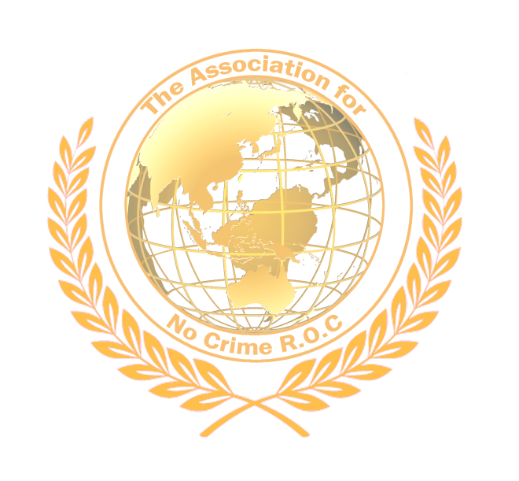

社團法人中華民國無犯罪促進會

電話:03-8460540

傳真:03-8466948

地址:花蓮市中山路一段26號

E-mail:nocrime.twn@gmail.com

官方網站: <http://nocrime.org.tw>



FaceBook: <https://www.facebook.com/nocrime.twn>



無犯罪促進會的工作:

1.克明納監獄計劃:

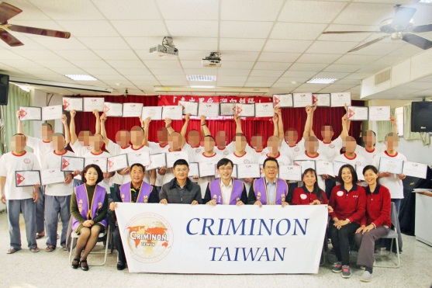在台灣目前有六個監所在上克明納監獄計劃,這和一般監所中的教化工作不同,我們有完整專業課程訓練的指導員,全天候並以專班的方式,來協助收容人維持課程的進行。近9年的時間無犯罪監獄計劃己幫助??多名收容人,這個計劃雖偉大也繁重。為的就是協助監所教化工作之推動，幫助收容人改變想法，重新迎向陽光，期望在收容人復歸社會之際，能贏回正常家庭生活及良好社會關係。

2.藥物濫用防治宣導:

講師以精彩的演說及遊戲方式，讓現場學生們也熱情的參與互動，相信透過今天的演講，各位小朋友們能夠更加了解毒品對身體及社會所造成的危害，並能夠勇敢的拒絕毒品，向毒品說「不」！自民國98年成立至今，多年來不斷的在東部各縣市的校園舉辦反毒教育宣導，106年度上學期演講場次高達106場。

3.藥癮者家庭支持服務:

家屬對於家人使用毒品,產生焦慮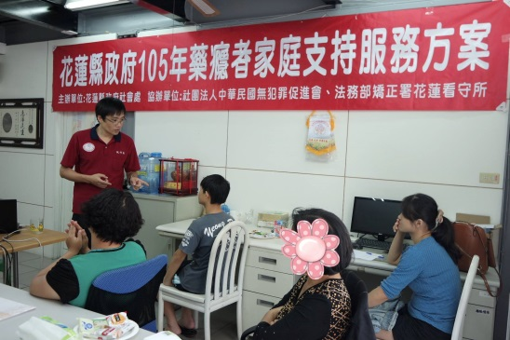、擔憂、恐懼及不信任感等情緒。藥毒癮者於停藥和用藥間反覆遊走,對家屬來說真的是很大打擊。這需要被重視,為有效協助藥毒癮者與其家屬重建家庭關係,建構社會支持網絡,進而強化家庭功能正常的運作,透過課程能修復其心靈創傷,精神上亦獲得支持。

4.反毒講師培訓:

課程中全體講師親自上陣輪流上台演練宣導的實際狀況，講師們從一開始的緊張怯場，到後來越發熟練，越來越有自信！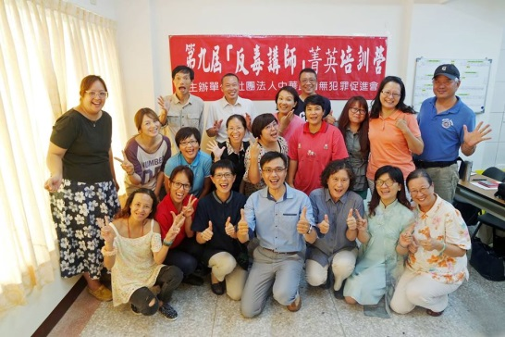未來，我們將持續培訓更多的專業反毒講師深入各校園內宣導，因為我們知道，現今社會毒品氾濫問題日益嚴重，甚至已到達瀕臨失控的程度，防阻毒品入侵校園的腳步是刻不容緩，所以我們必須做，且必須持續不斷的做下去！